Semaine du 2/01/2023

1. Correction du travail à faire (pour les 5D et 5A)
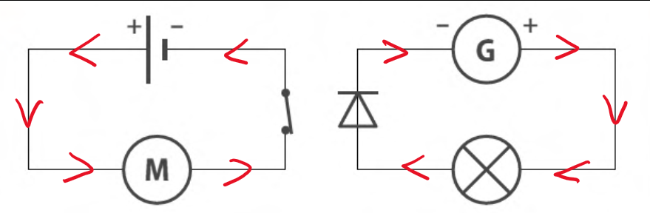
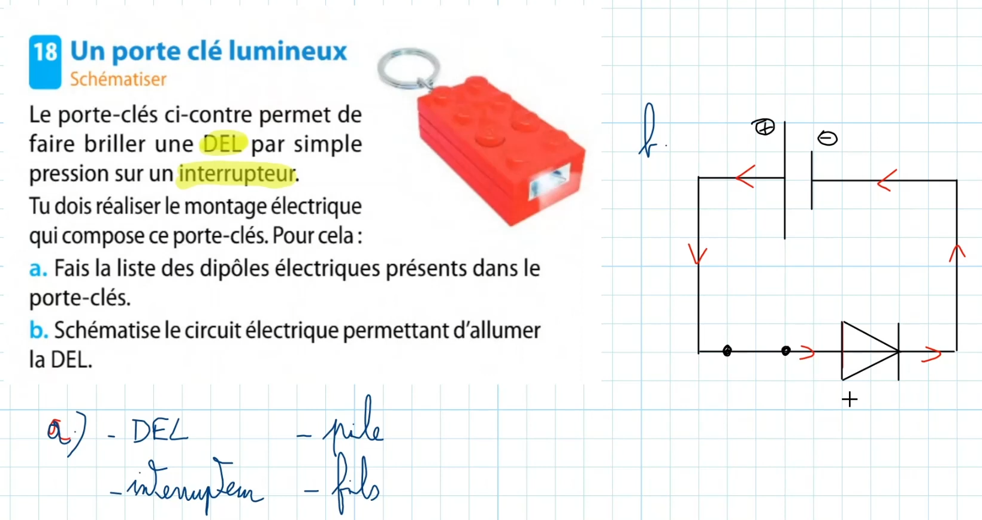

2. DS Sur toute l'électricité

3. TP sur conducteurs isolants
1. Comment appelle-t-on un matériau qui laisse passer le courant électrique (vu en 6ème) ?
2. Comment appelle-t-on un matériau qui ne laisse pas passer le courant électrique (vu en 6ème) ?
3. Schématiser un circuit permettant de savoir si un matériau est conducteur ou isolant.
4. Réaliser le circuit et tester les “matériaux” suivants :
Matériau | Conducteur | Isolant
Papier/carton
Verre
Fer (métal)
Cuivre (métal)
Zinc (métal)
Aluminium (métal)
Plastique
Graphite/Carbone
Air
Corps humain
Eau robinet
Eau salée

4. A faire pour la semaine prochaine
Ex 4 p 150
Ex 5 p 150
Ex 6 p 150

